西安电子科技大学

SoC微体系结构设计 课程实验报告
实验名称 先进先出 FIFO 的设计
计算机科学与技术 学院 1903012 班
成 绩

姓名 吕俊霖 学号 18030100035
同作者
实验日期 2022 年 4 月 15 日
实验地点 实验批次

指导教师评语：

指导教师：
年 月 日
实验报告内容基本要求及参考格式
一、实验目的
二、实验所用仪器（或实验环境）
三、实验基本原理及步骤（或方案设计及理论计算）
四、实验数据记录（或仿真及软件设计）
五、实验结果分析及回答问题（或测试环境及测试结果）

- 实验目的
- 掌握 Vivado 开发工具的使用，掌握 FPGA 开发的基本步骤；
- 理解 FIFO 的设计思想，用硬件描述语言实现 FIFO 的算法；
- 掌握程序下载的办法；
- 掌握开发板的使用方法，重点掌握按键，开关，LCD,LED 的使用方法
- 实验基本原理及内容
- 用硬件描述语言实现有限状态机
- 将程序下载到 FPGA 并进行检验
使用generic实现用户可配置的功能。
FIFO 由 5 个模块构成，它们是双口 RA M、写地址计数器、读地址计数器、数据满空标志控制模块。
- judge_status模块（数据满空标志控制模块）
  - 根据内部读写指针产生空/满信号
  - 控制读写指针模块的执行
- write_pointer模块（写地址计数器）
  - 根据wr信号和full信息控制内部写指针的移动
- read_pointer模块（读地址计数器）
  - 根据rd信号和empty信息控制内部读指针的移动
- dualram模块（双口 RA M）
  - 根据用户配置M和N创建数组用于存储
  - 根据(wr和满信号)对写指针指向做出写入控制
  - 根据(rd和空信号)对读指针指向做出读出控制

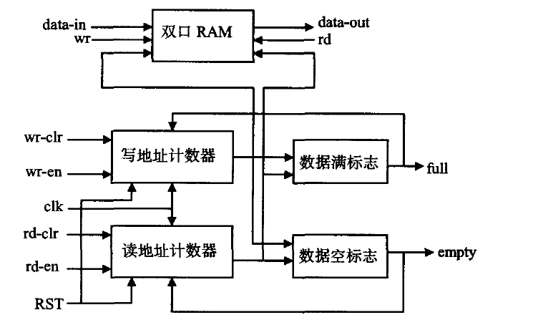
存入数据按顺序排放，存储器全满时给出信号并拒绝继续存入，全空时也给出信号并拒绝读出；读出时按先进先出原则；存储数据读出就从存储器中消失。
先进先出（First In First Out，FIFO）与普通存储器的区别是没有外部读写地址线，其数据地址由内部读写指针自动加减 1 完成。FIFO 通常利用双口 RAM 和读写地址产生模块来实现其功能
- 实验代码
顶层：
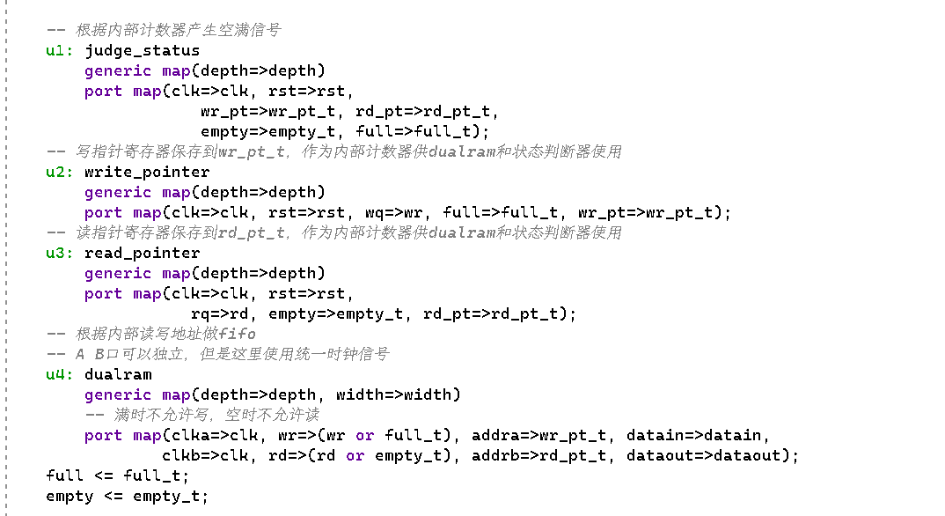
judge_status模块：
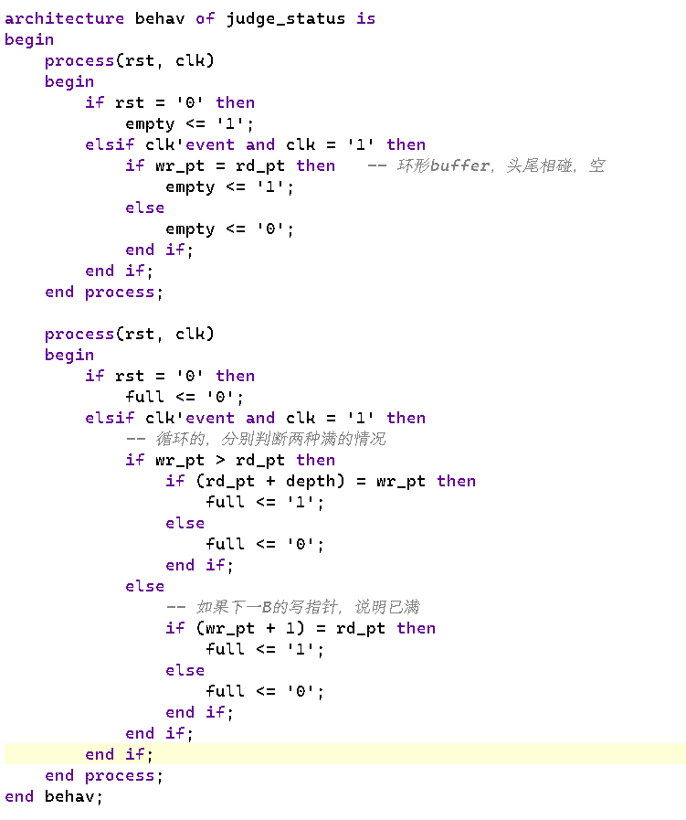
写指针计数器模块：
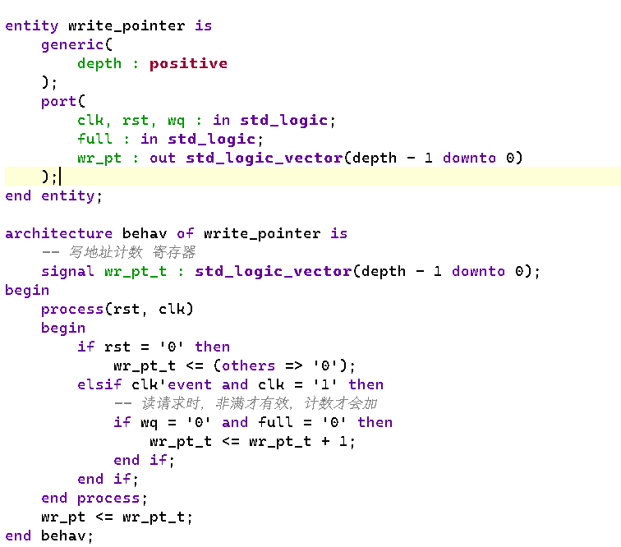
读指针计数器模块：
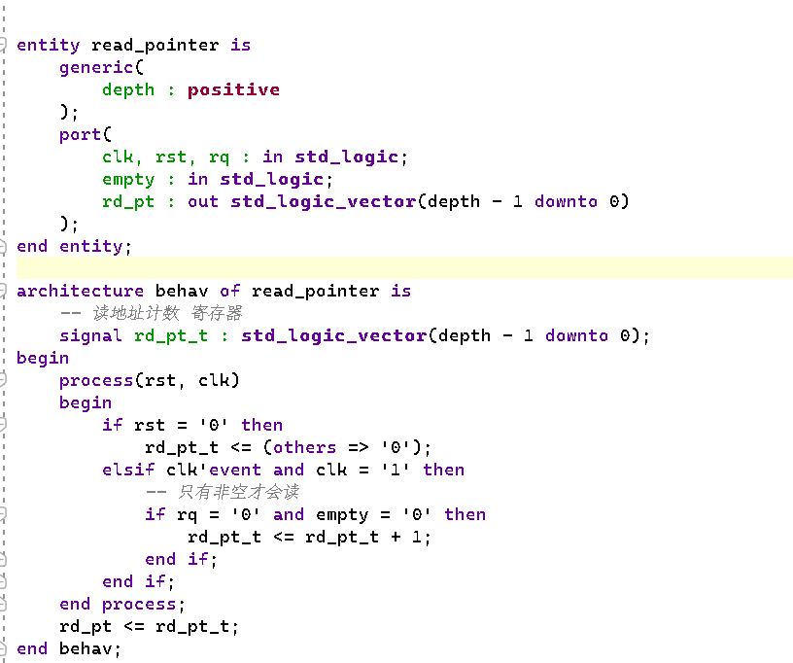
双口ram模块：
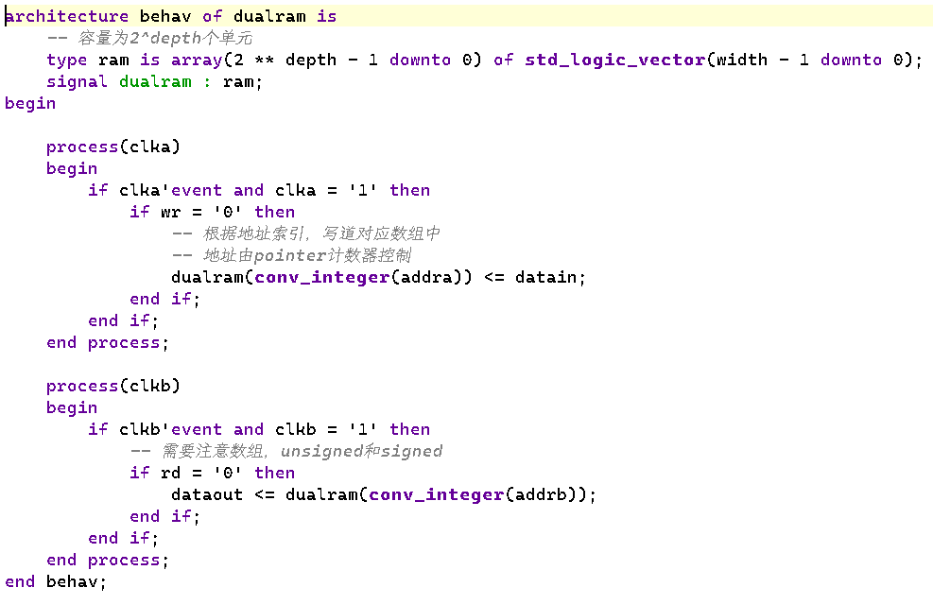

配置XDC文件：
数据输入绑定到拨动开关SW0~SW7，重置绑定到拨动开关SW8，写入使能绑定到拨动开关SW9，读出使能绑定到拨动开关SW10。输出绑定到led0～led7.
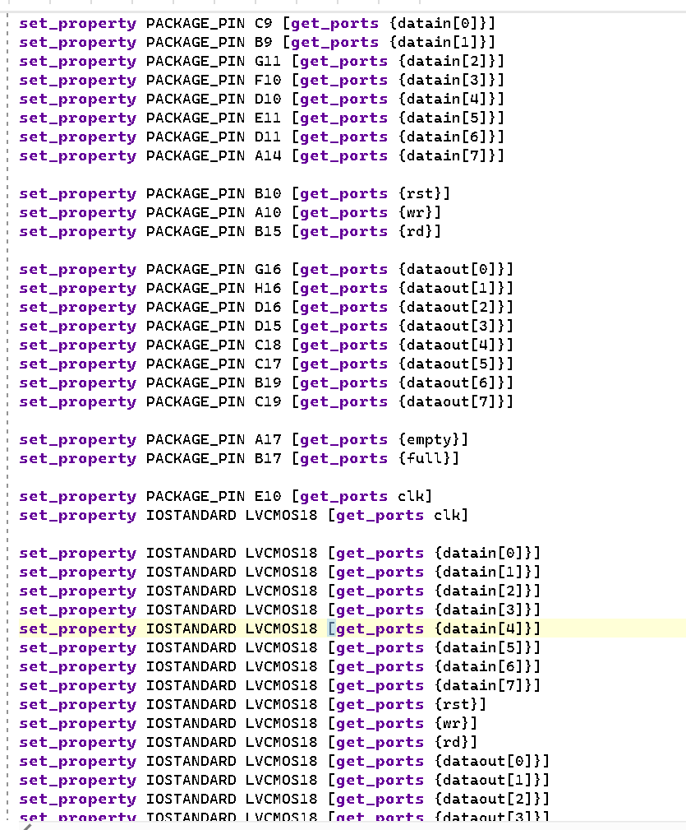

- 实验仿真结果
深度M设置为2,容量为3,写入3个数后满信号输出电平。
测试用例：
- 连续输入33，55，aa，bb因为容量为3,所以bb被丢弃。连续读出结果为33，55,aa
- 验证第四次写入的bb没有写入，再次连续写入55,44。读出是55,44，没有bb。说明fifo写入正确，满时阻止了写入。
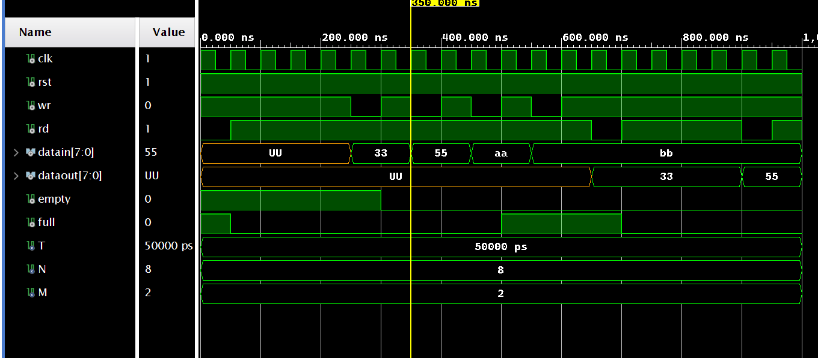
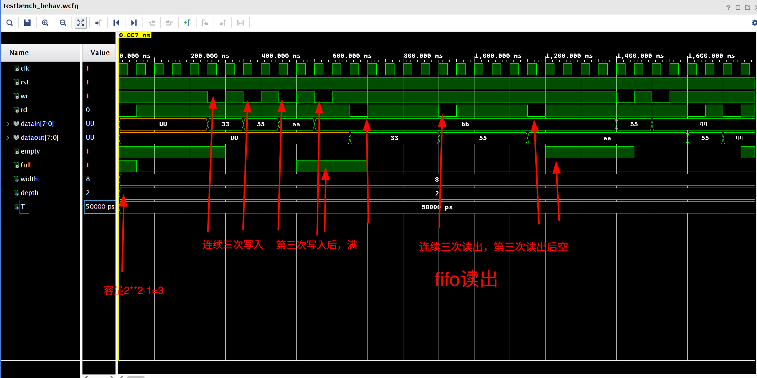

- 实验结果分析及心得体会
- 学习硬件描述语言我学到了通过逻辑的方式编程的概念，这和传统编程方式是非常不同的。
- 对于一个大模块，我们可以从小模块开始入手，理解和实现小模块后再用于组装大模块
- 学会了使用vivado进行debug，帮助我快速解决了许多问题。

